**HƯỚNG DẪN NGƯỜI DÂN ĐĂNG KÝ VÀ SỬ DỤNG DỊCH VỤ CÔNG TRỰC TUYẾN**

Người dùng truy cập địa chỉ: <https://dichvucong.baria-vungtau.gov.vn> để vào hệ thống Dịch vụ công của tỉnh Bà Rịa-Vũng Tàu. Truy cập địa chỉ: <https://dichvucong.gov.vn/> để vào hệ thống Dịch vụ công quốc gia.

***Ghi chú:*** *Người dân dùng tài khoản định danh VNeID để đăng nhập trên hệ thống DVC của tỉnh* [*https://dichvucong.baria-vungtau.gov.vn*](https://dichvucong.baria-vungtau.gov.vn) *và hệ thống DVCQG* [*https://dichvucong.gov.vn*](https://dichvucong.gov.vn)

**1. Đăng ký tài khoản đăng nhập hệ thống Dịch vụ công**

Nếu người dùng chưa có tài khoản đăng nhập trên hệ thống DVC thì thực hiện đăng ký:

Chọn “Đăng nhập DVCQG”

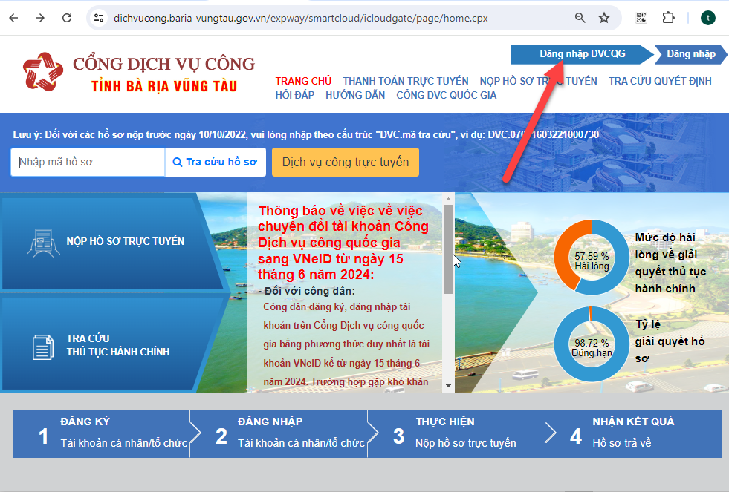

Chọn “Tài khoản cấp bởi Cổng dịch vụ công quốc gia dành cho Doanh nghiệp/Tổ chức”

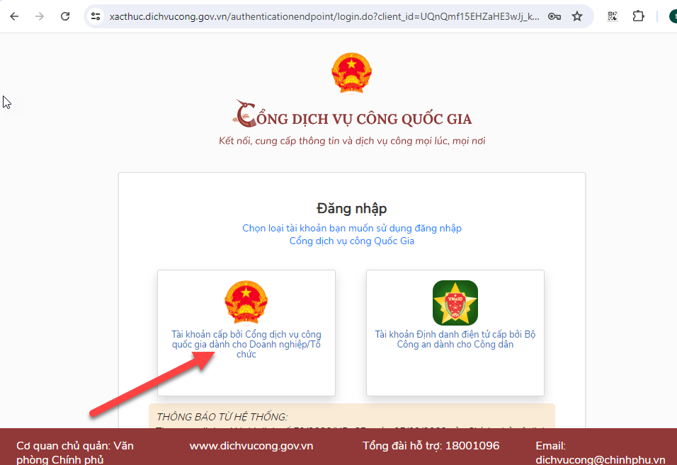

Chọn “Đăng ký”

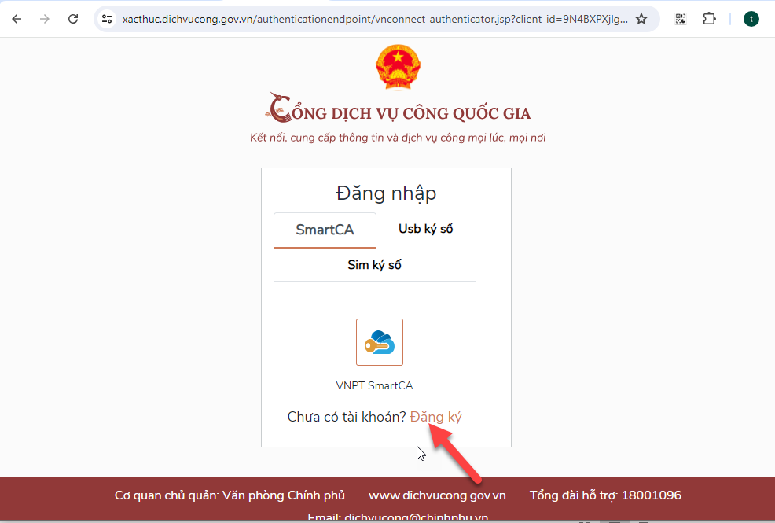

Người dùng chọn loại đăng ký phù hợp (Công dân, doanh nghiệp, cơ quan nhà nước)

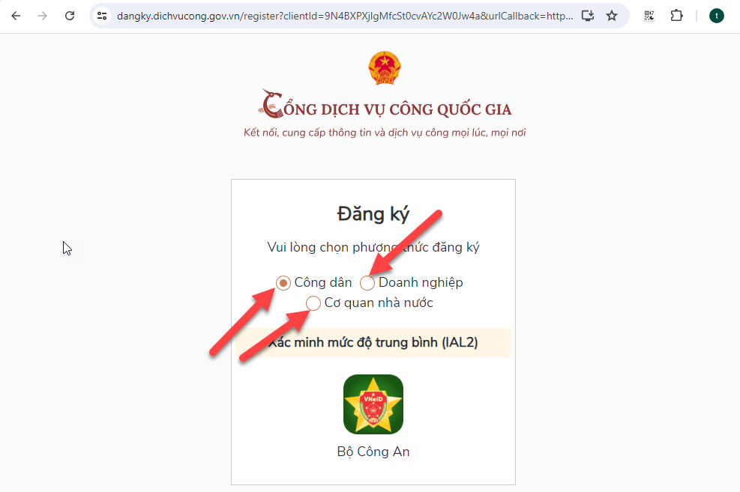

Đối với Công dân thì đăng ký và kích hoạt tài khoản định danh điện tử thực hiện theo đường link: <https://vneid.gov.vn/huongdan/huong-dan-dang-ky-tai-khoan-vneid.html>

Đối với Doanh nghiệp và Cơ quan nhà nước thì chọn loại USB ký số hoặc SIM ký số… để đăng ký

**2. Đăng nhập tài khoản trên hệ thống DVC**

Người dùng truy cập địa chỉ: <https://dichvucong.baria-vungtau.gov.vn> để vào hệ thống Dịch vụ công của tỉnh Bà Rịa-Vũng Tàu.

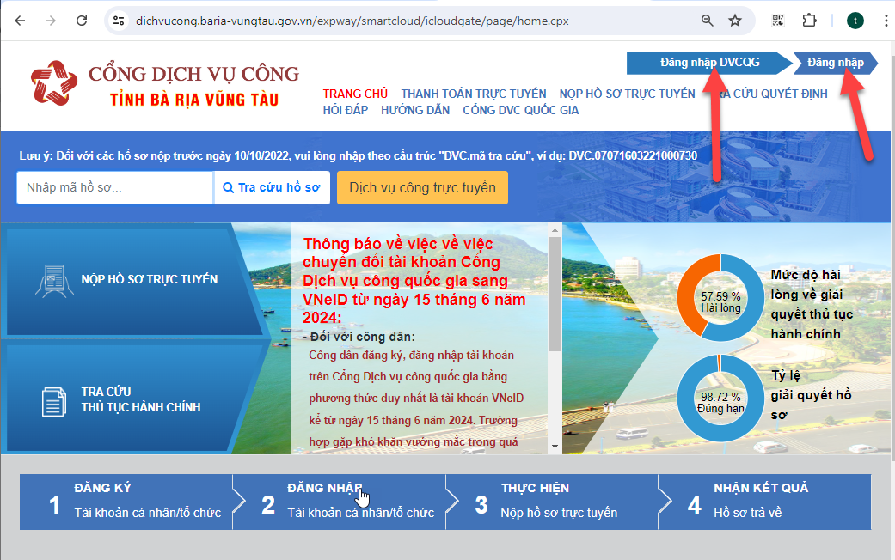

- Nếu có tài khoản đăng nhập trên hệ thống DVC của tỉnh thì chọn “Đăng nhập”, nhập thông tin tên đăng nhập và mật khẩu sau đó chọn Đăng nhập để thực hiện đăng nhập.

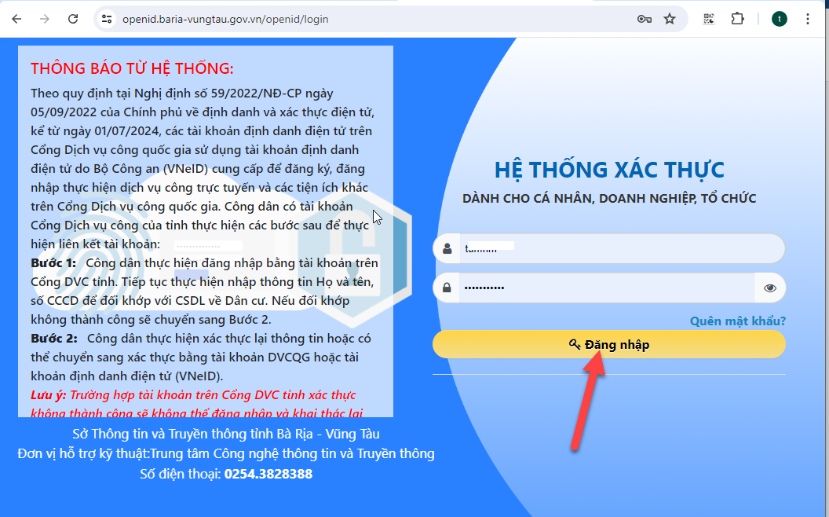

- Nếu có tài khoản đăng nhập trên hệ thống DVCQG thì chọn “Đăng nhập DVCQG”. Xuất hiện trang đăng nhập sau:

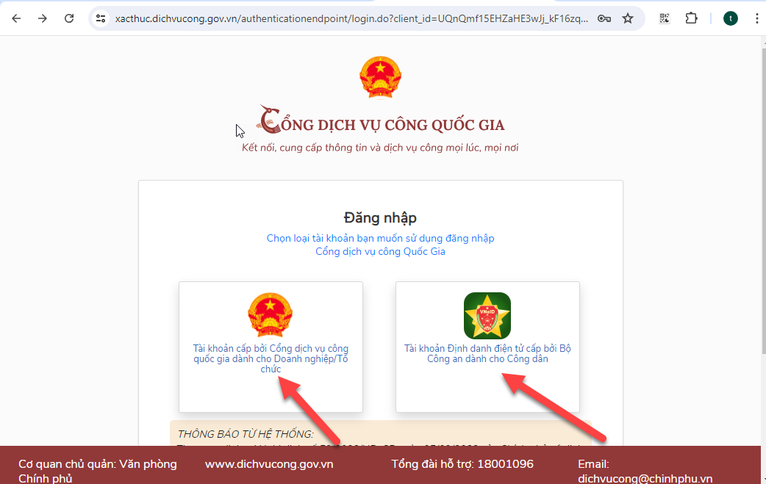

+ Đối với Doanh nghiệp/Tổ chức chọn “Tài khoản cấp bởi Cổng dịch vụ công quốc gia dành cho Doanh nghiệp/Tổ chức” để đăng nhập. Người dùng chọn loại đăng nhập phù hợp (SmartCA, Usb ký số, Sim ký số) rồi chọn Đăng nhập để thực hiện đăng nhập.

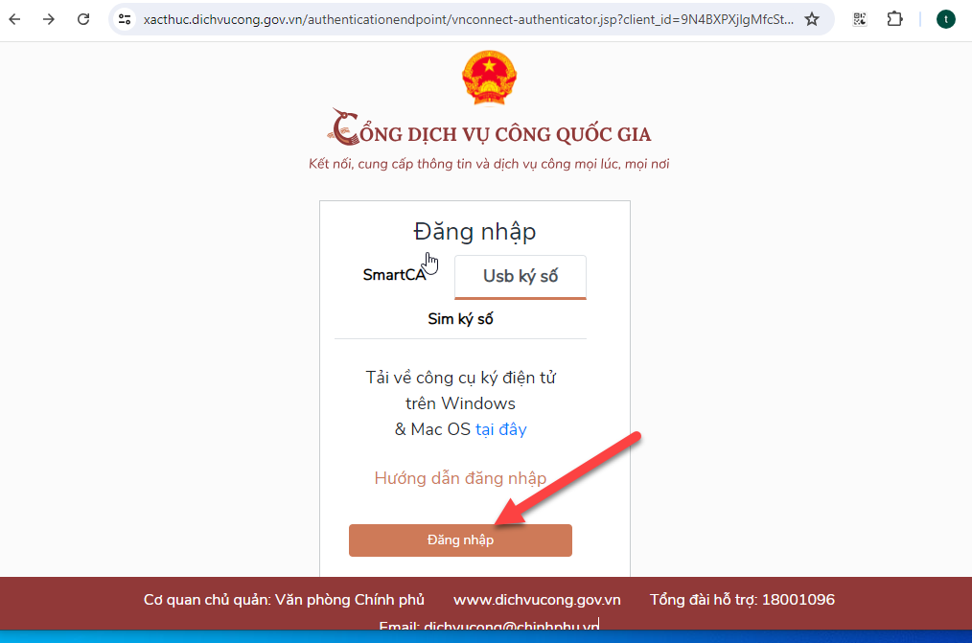

+ Đối với Công dân chọn “Tài khoản Định danh điện tử cấp bởi Bộ Công an dành cho Công dân” để đăng nhập. Người dùng nhập số định danh và mật khẩu của CSDL định danh VneID, sau đó chọn Đăng nhập để thực hiện đăng nhập.

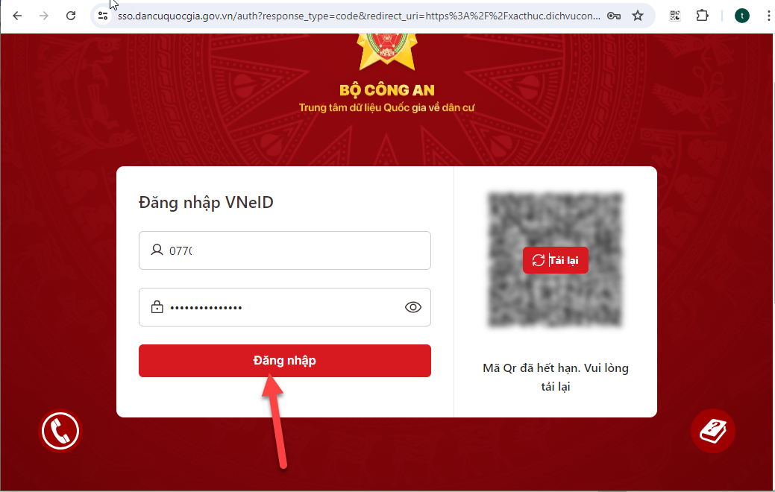

**3. Trang cá nhân của người dùng (đăng nhập tài khoản thành công)**

Trang cá nhân của tài khoản người dùng gồm: Các thông tin tài khoản, thông tin CSDL dân cư, quản lý dịch vụ công, kho dữ liệu cá nhân, lịch sử đánh giá, hồ sơ lưu nhấp, hồ sơ ủy quyền.

Các chức năng của người dùng

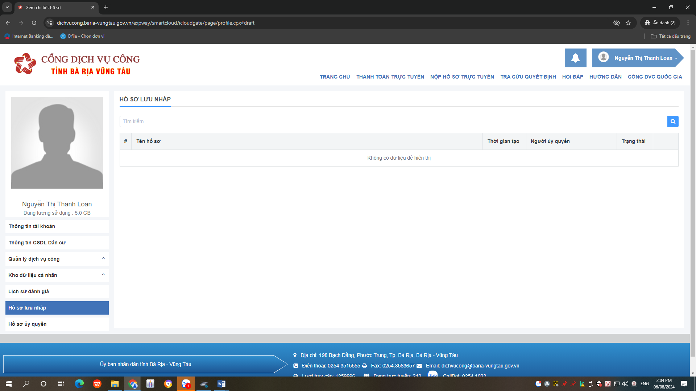

Người dùng thực hiện nhập các thông tin cá nhân vào “thông tin tài khoản” để hệ thống có thể đồng bộ các thông tin cá nhân qua chức năng nộp hồ sơ trực tuyến.

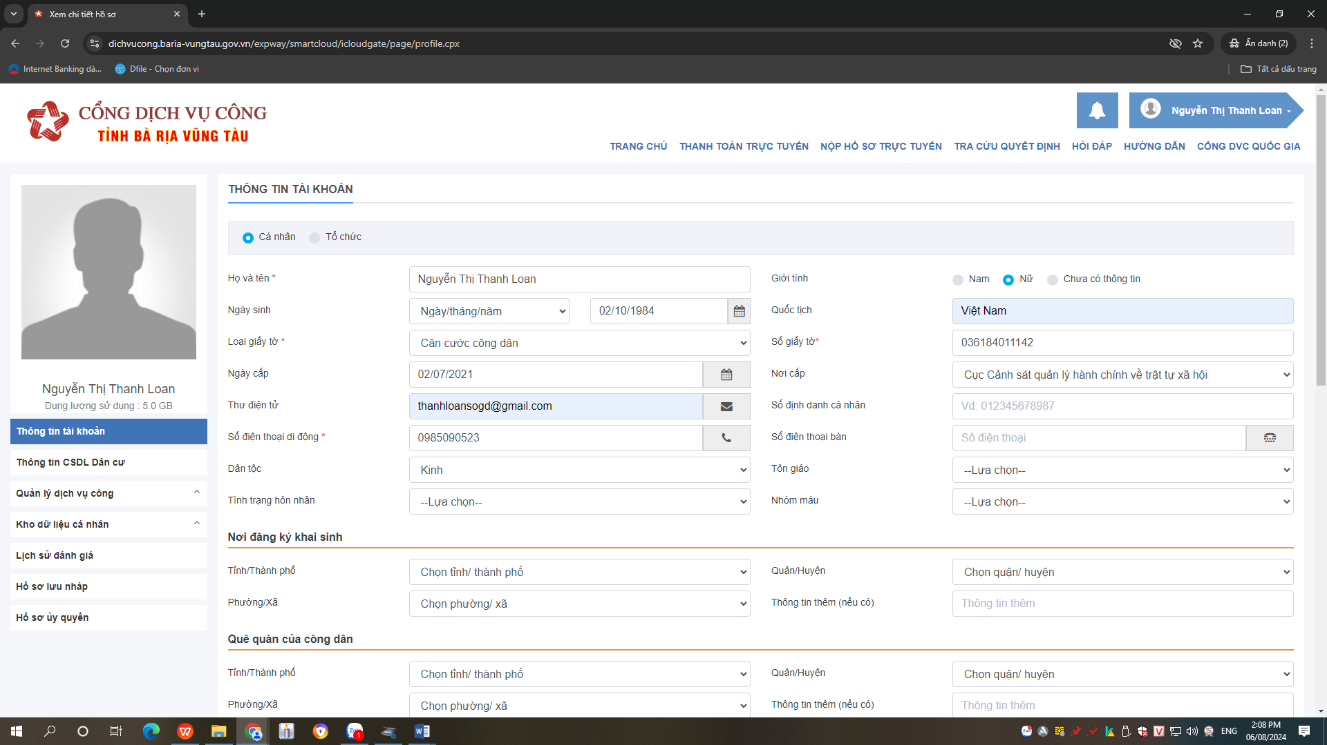

Khi cập nhật xong chọn “Lưu” để lưu các thông tin cá nhân.

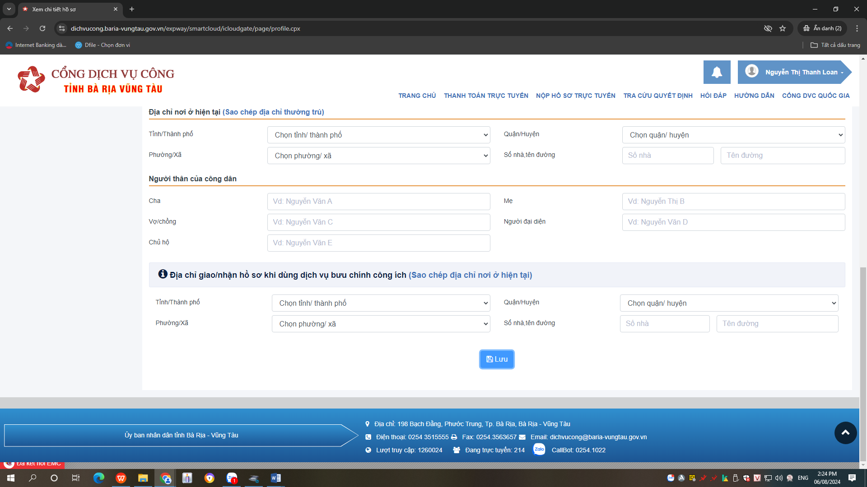

**4. Nộp hồ sơ trực tuyến**

Sau khi đăng nhập tài khoản thành công, người dùng chọn “Nộp hồ sơ trực tuyến” trên menu phía trên

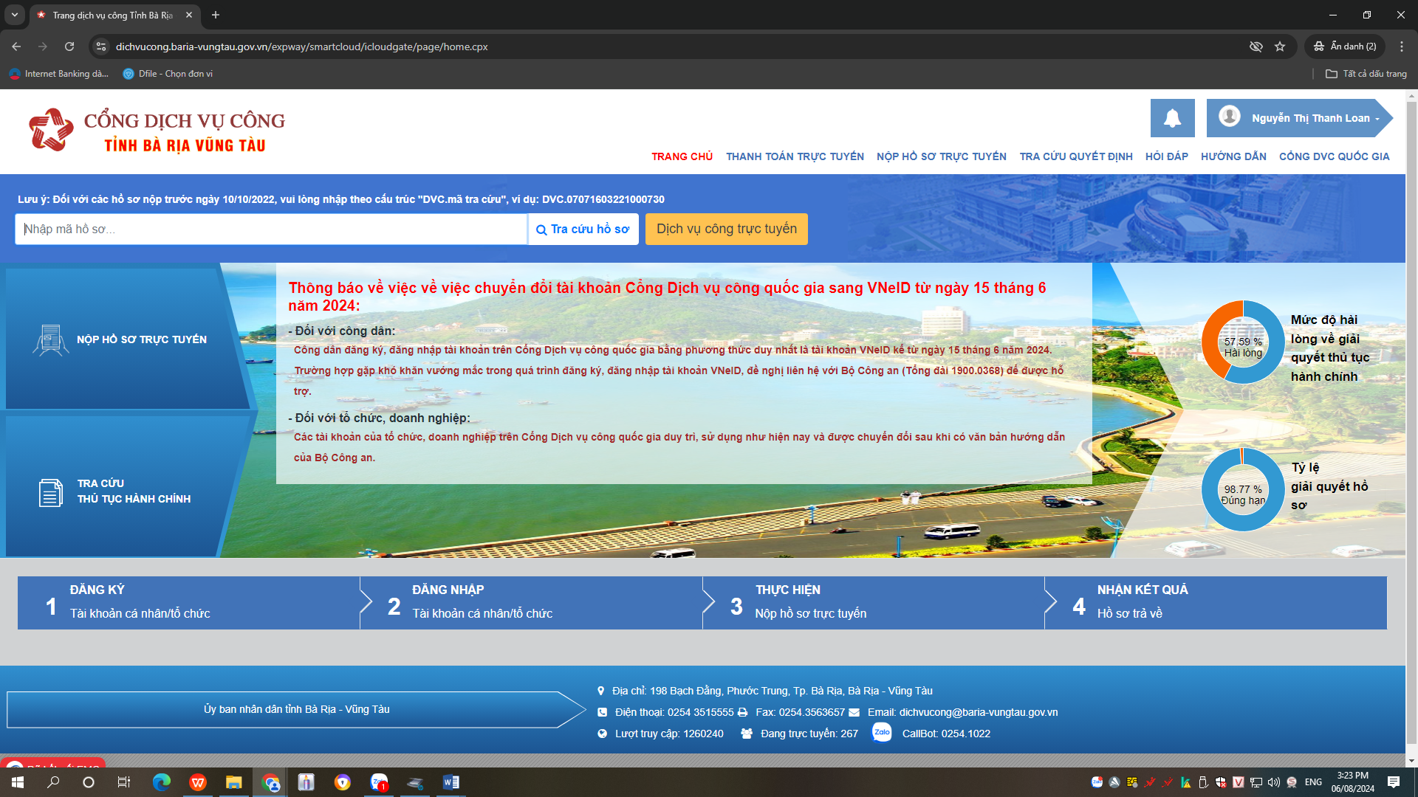

Người dùng chọn thủ tục của các đơn vị cần nộp hồ sơ trực tuyến bằng 2 hướng dẫn sau:

- **Hướng dẫn 1:**

Người dùng chọn các chỉ tiêu “Cấp thực hiện”- ghi : Sở Giáo dục và đào tạo; “Ngành – lĩnh vực”- Văn bằng, chứng chỉ; “Mức độ” hoặc nhập các từ khóa của thủ tục cần tìm, sau đó bấm biểu tượng kính lúp để tìm kiếm

Hoặc nhập tên thủ tục cần tìm

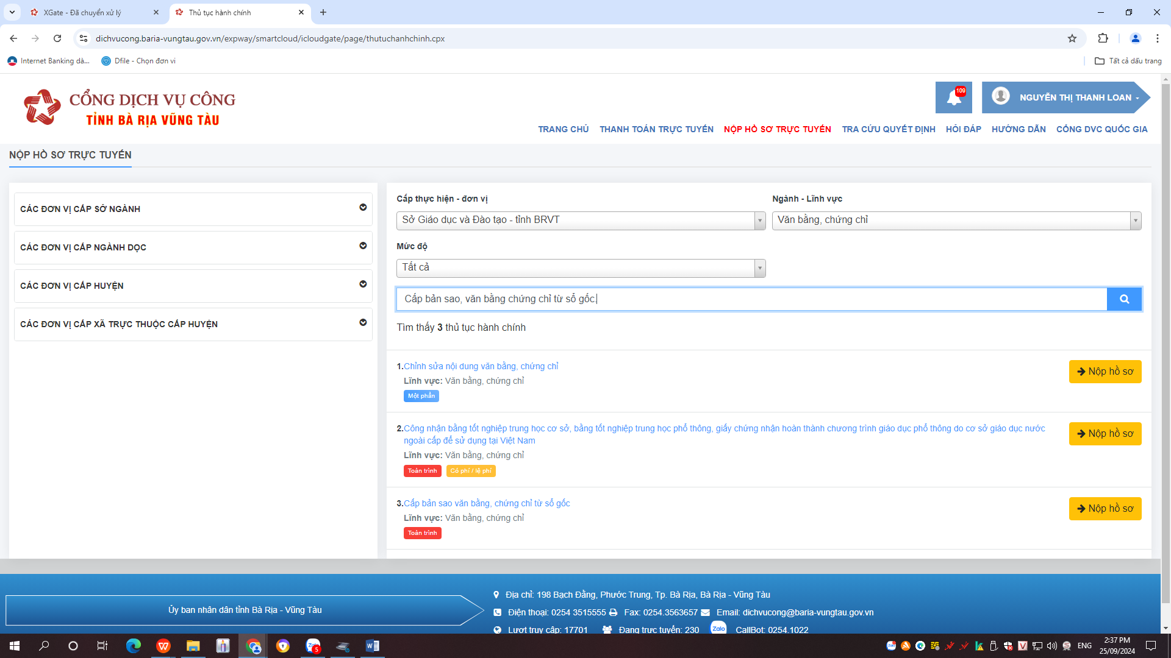

**Hướng dẫn 2:**

Sau khi thực hiện hướng dẫn như trên thì hệ thống sẽ lọc các điều kiện tìm kiếm phù hợp với các tiêu chí tìm kiếm,Ví dụ chọn thủ tục :Cấp bản sao, văn bằng chứng chỉ từ sổ gốc. Ấn chọn “Nộp hồ sơ” để thực hiện nộp hồ sơ trực tuyến. .

Xuất hiện màn hình thực hiện kê khai và nộp hồ sơ :

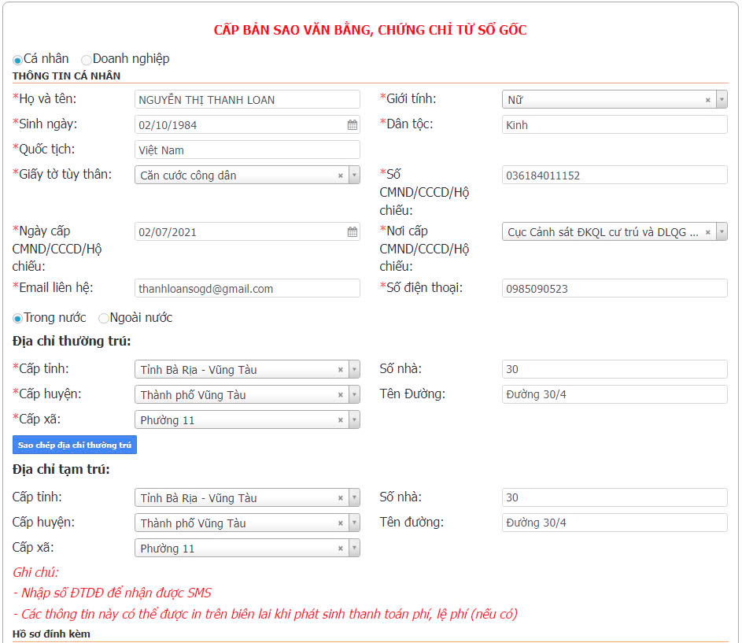

Người dùng thực hiện kê khai đầy đủ các thông tin cá nhân có dấu “* đỏ” bắt buộc (Nếu người dùng đã thực hiện khai đầy đủ thông tin tài khoản trên trang cá nhân của DVC thì các thông tin sẽ được lấy tự động vào đây) và thực hiện kê khai.

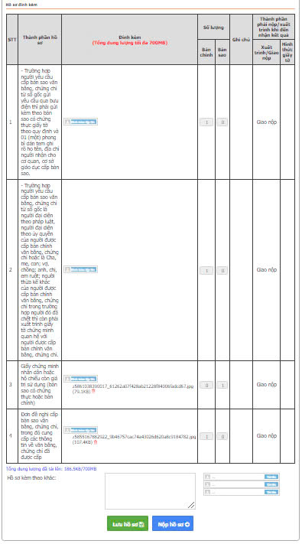

- Đính kèm các hồ sơ theo quy định. Sau đó chọn:

- Chọn “Lưu hồ sơ” để lưu tạm “hồ sơ lưu nháp” của trang cá nhân tài khoản DVC của người dùng để thực hiện nộp sau.

- Chọn “Nộp hồ sơ” để thực hiện nộp hồ sơ lên hệ thống DVC

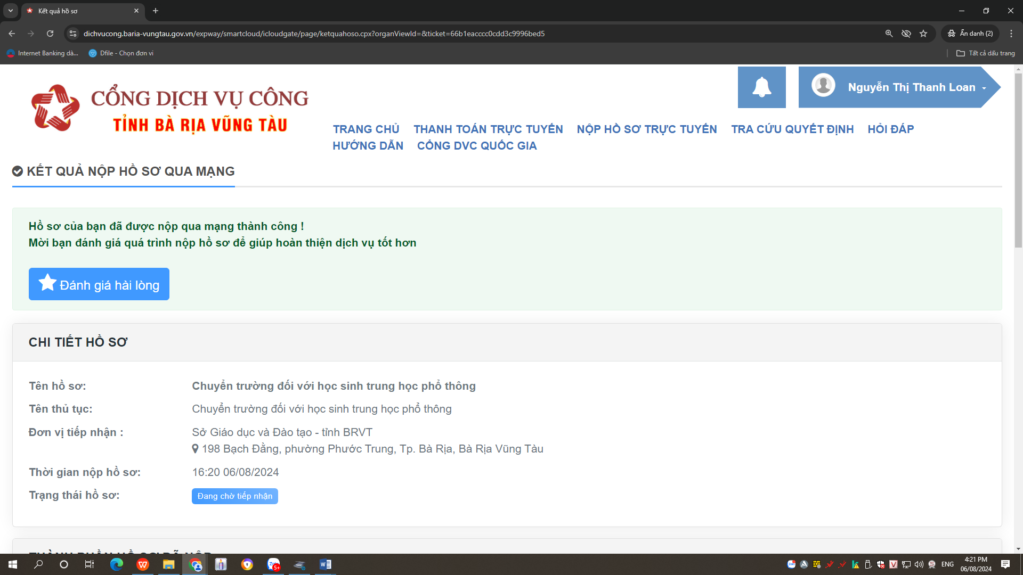

Người dùng có thể đăng ký các dịch vụ để tiếp nhận hồ sơ và nhận kết quả tại nhà:

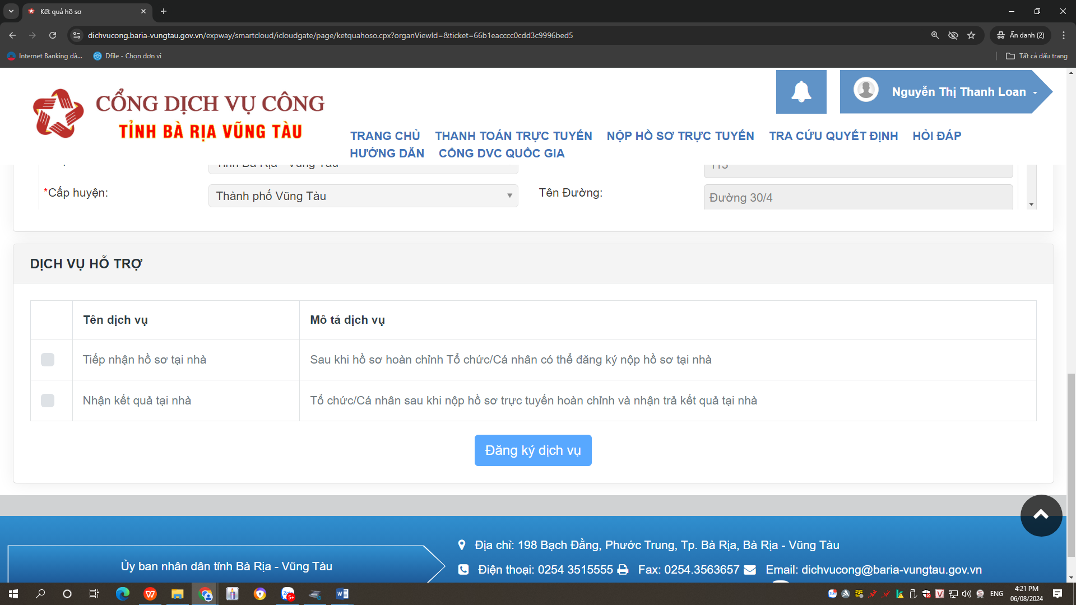

Khi người dùng nộp hồ sơ thành công thì người dùng có thể vào chức năng “Dịch vụ công của tôi” trong trang cá nhân để xem lại hồ sơ đã nộp.

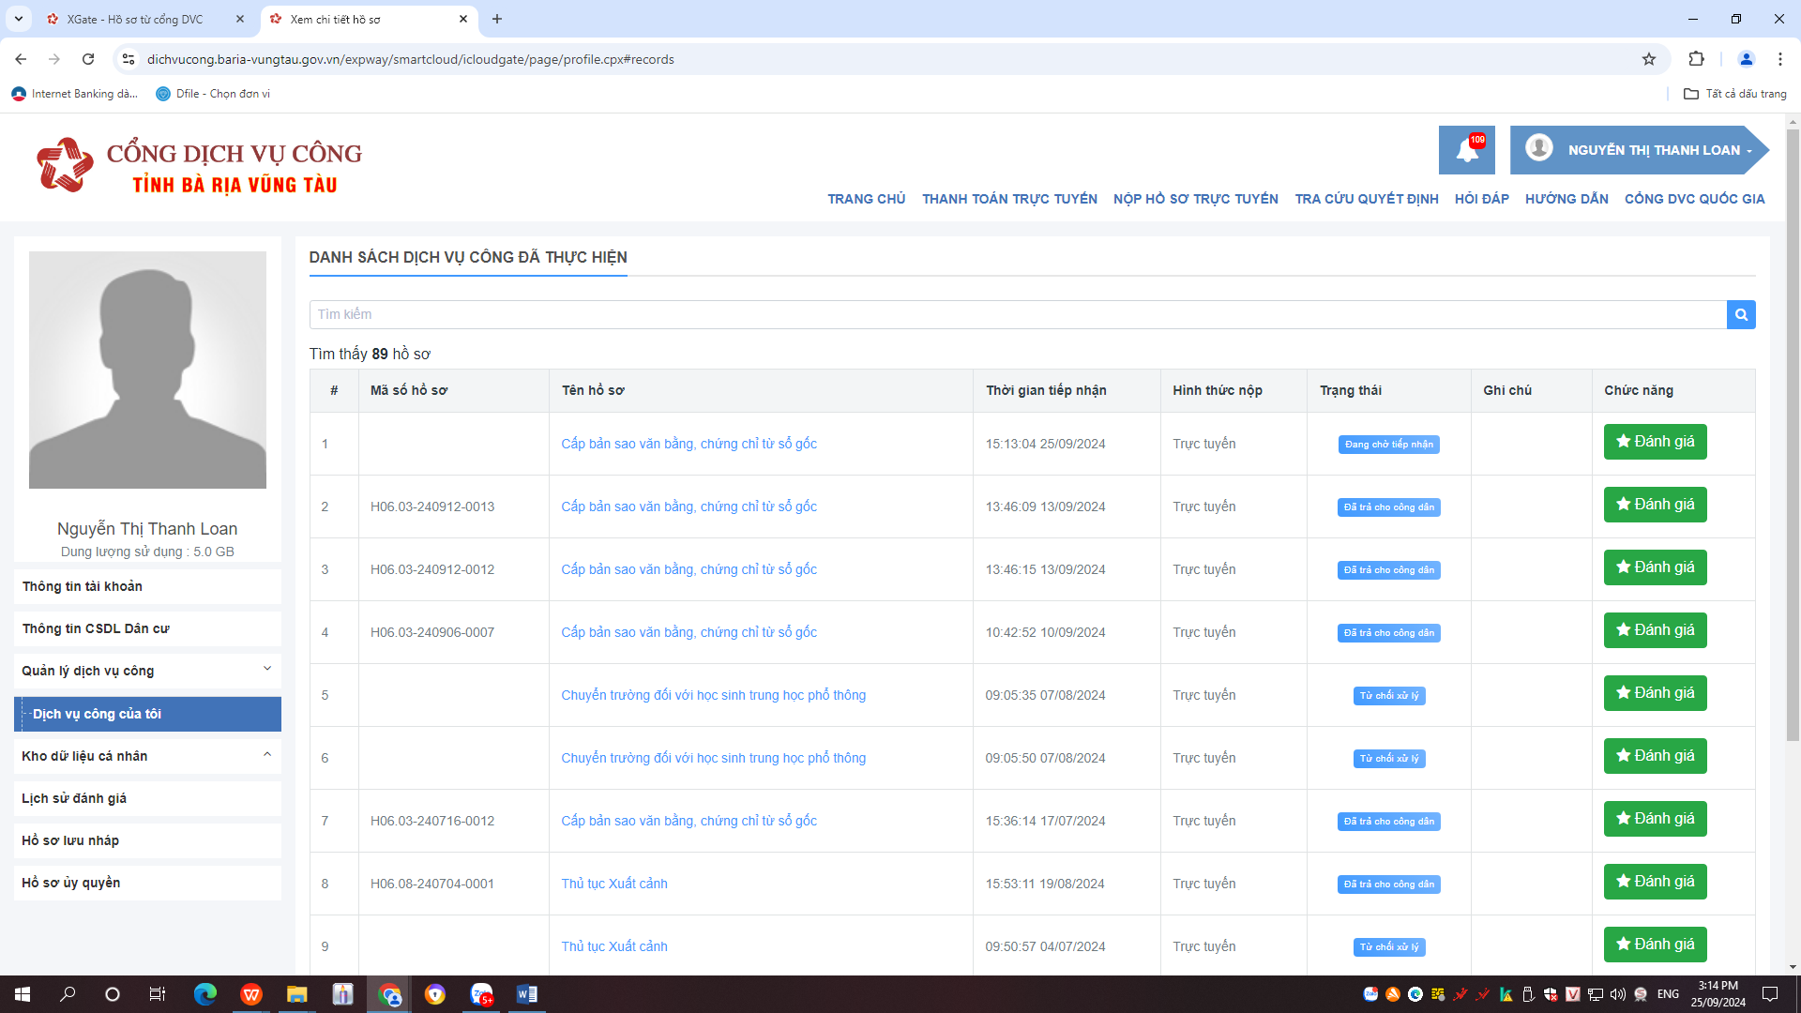

Chọn hồ sơ cần xem.Hồ sơ đang ở trạng thái ‘Đang chờ tiếp nhận”.

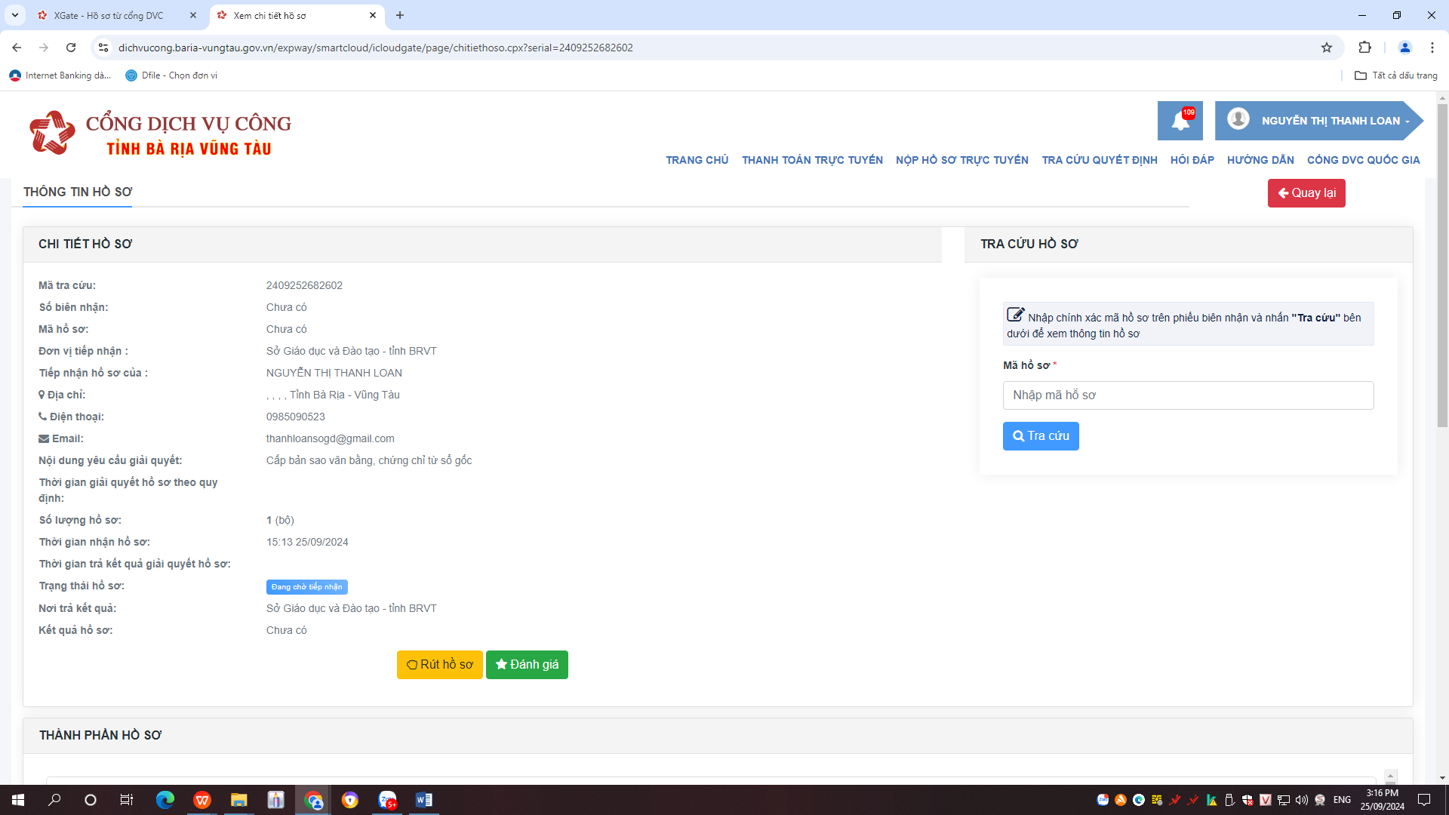

Người dùng chọn “Rút hồ sơ” để thu hồi hồ sơ đã nộp.

Chọn “đánh giá” để đánh giá đơn vị, cá nhân tiếp nhận và xử lý hồ sơ.